BÖLME İŞLEMİ ETKİNLİKLERİ

Aşağıdaki nesneleri istenilen gruplara ayırın.
8 elmayı 2’li gruplandıralım

….. grup
9 uğur böceğini 3’lü gruplandıralım

….. grup
10 futbol topunu 5’li gruplandıralım


….. grup
6 yelkenliyi 3’lü gruplandıralım

….. grup
8 köpeği 4’lü gruplandıralım.

….. grup
9 topacı 3’lü gruplandıralım.

….. grup
4 balığı 2’li gruplandıralım.

….. grup
8 yengeci 2’li gruplandıralım.

….. grup
6 robotu 3’lü gruplandıralım.

….. grup

10 güneşi 5’li gruplandıralım.

….. grup
8 köpekbalığını 4’lü gruplandıralım

….. grup
24 limonu 6’lı gruplandıralım.
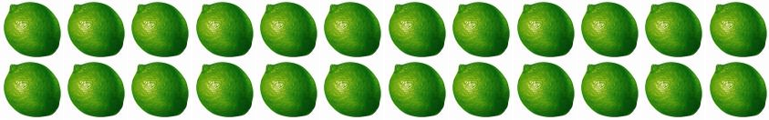
….. grup
32 oyuncuyu 4’lü gruplandıralım. 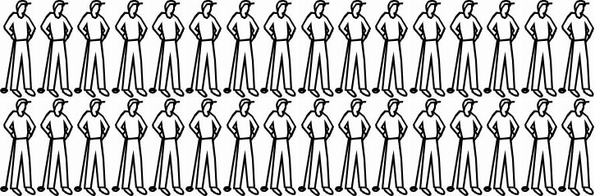
….. grup
16 basketbol topunu 8’li gruplandıralım.

….. grup
15 portakalı 3’lü gruplandıralım
….. grup
12 güneşi 4’lü gruplandıralım

….. grup
18 elmayı 6’lı gruplandıralım
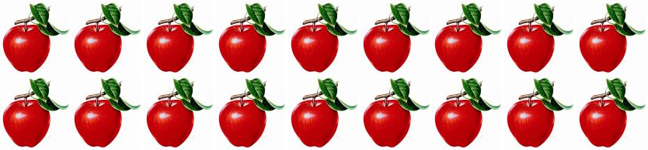
….. grup
16 pandayı 4’lü gruplandıralım

….. grup

SATIR SONUNA SIĞMAYAN HECELERİ AYIRMA
“ Arkadaş “ kelimesi satır sonuna sığmadığı zaman iki şarklı biçimde ayrılabilir. Örneği inceleyiniz. Sizde aşağıdaki alttı çizili kelimeleri örnekteki gibi bütün ihtimallere uygun olarak hecelerine ayırınız.
ar- kadaş
Örnek : arkadaş
arka-daş

Bir akşam Atatürk yanımıza geldi. Babam ve arkadaşları kendisini saygı ile selamladılar. Babam, bizleri Atatürk’le tanıştırdı. Bizler onun büyüklüğünü kavrayacak kadar büyük değildik.
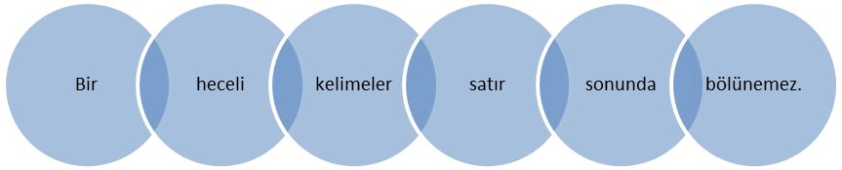
bir

…. –
……….
akşam

…. –  ………. |  | ….…. –  ……….
Atatürk

…. –
……….
geldi

ar-  kadaşları |  | arka-  daşları |  | arkadaş-  ları |  | arkadaşla-  rı
arkadaşları

…. –  ………. |  | ..…. –  ..………. |  | …. –  ………. |  | ………. –  ……….
selamladılar

…. –
……….
bizler

…. –  ………. |  | ……. –  ………. |  | …..…. –  ………. |  | ………. –  ……….
büyüklüğünü

……. –  ………. |  | ……. –  ………. |  | ……. –  ……….
kavrayacak

……. –  ………. |  | ……. –  ……….
değildik

kalabalık pırasa pazarcı
pı
…..... -
………………..

…..... -
………………..

…..... -
………………..

…..... -
………………..

Sinema portakal Dolmabahçe
…..... -
………………..

…..... -
………………..

kalem kestane çantacı
…..... -
………………..

…..... -
………………..

…..... -
………………..

Öğretmen otobüs pazartesi
…..... -
………………..

…..... -
………………..

…..... -
………………..

Ağustos sonbahar karanlık
…..... -
………………..

…..... -
………………..

…..... -
………………..

kalemlik Ankara salatalık
…..... -
………………..

…..... -
………………..

…..... -
………………..

